Департамент образования и молодежной политики
Владимирской области
Государственное бюджетное учреждение Владимирской области
«Центр психолого-педагогической, медицинской и социальной помощи»

Психолого-педагогическая помощь семьям с детьми
в возрасте от 0 до 3 лет с нарушениями здоровья

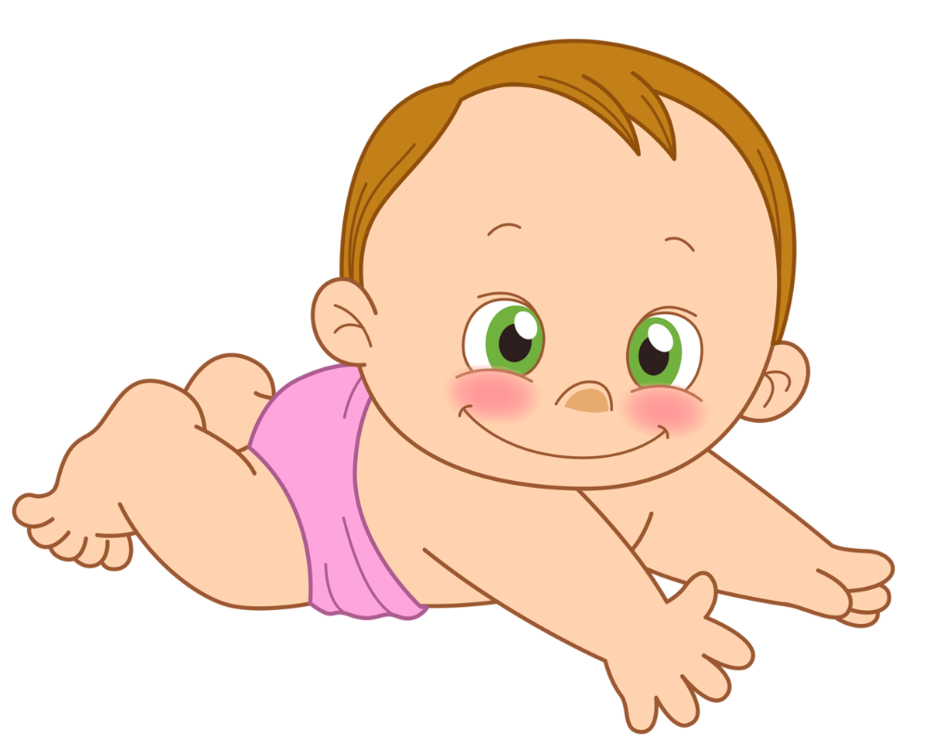

г. Владимир, 2022

Сборник издан в рамках реализации программы инновационной деятельности по теме «Индивидуально-вариативная поддерживающая программа «Мир семьи» как средство повышения родительской компетентности»

Составители:

Гузева Ольга Николаевна, заместитель директора ГБУ ВО «Центр психолого-педагогической, медицинской и социальной помощи»
Васина Татьяна Владимировна, старший методист ГБУ ВО «Центр психолого-педагогической, медицинской и социальной помощи»

Рецензент:
Шумилина Татьяна Олеговна, к.п.н., доцент, заведующий кафедрой педагогического менеджмента ГАОУ ДПО ВО «Владимирский институт развития образования им. Л.И. Новиковой»

В сборник вошли материалы, разработанные в ходе реализации региональной площадки инновационной деятельности в целях повышения компетентности педагогических работников образовательных организаций области и родителей (законных представителей) детей с нарушениями развития и включают методические и информационные материалы, которые могут быть использованы как педагогами в работе с родителями (законными представителями) обучающихся, так и родителями детей в возрасте от 0 до 3 лет с нарушениями здоровья.

СОДЕРЖАНИЕ
ВВЕДЕНИЕ
Коровина Н.В. Признаки аномального развития ребенка раннего возраста
Васина Т.В. Услуги Службы ранней помощи
Васина Т.В. Алгоритм обследования ребенка раннего возраста психолого-медико-педагогической комиссией
Коломоец Е.В. Игры для развития речи малышей
Шуба С.В. Игры для сенсорного развития детей раннего возраста
Шарун А.Н., Шереметьева Т.С. Игры на познавательно-эмоциональное развитие детей раннего возраста
Куликова Н.В. Игры на развитие крупной моторики ребенка раннего возраста
Когда необходимо обратиться к специалистам? Памятка для родителей детей раннего возраста

Список литературы

ВВЕДЕНИЕ
В литературных источниках по вопросам психологии и педагогики под термином «ранний возраст» подразумевается возраст детей от рождения до трех лет. И психологи, и педагоги подчеркивают, что ранний возраст является наиболее ответственным в жизни ребенка, так как именно в этот период у него развиваются ориентировочно-познавательная деятельность, моторные функции, речь. За счет пластичности мозга ребенка до трех лет, чувствительности к стимуляции речевого и психического развития, способности к компенсации нарушенных функций ранний возраст является периодом интенсивного формирования всех органов и систем организма и сензитивным периодом психического развития малыша, а также определяет большие потенциальные возможности коррекционной помощи.
По статистическим данным, приводимым в специальной литературе, в настоящее время около 80% новорожденных являются физиологически незрелыми, и примерно 70% имеют перинатальную патологию. Отмечается постоянный рост числа детей с нарушениями физического и психического развития.
Распоряжением Правительства Российской Федерации от 31 августа 2016 года №1839-р была утверждена Концепция развития ранней помощи в Российской Федерации на период до 2020 года, которая нацеливала на ранее выявление детей с ограниченными возможностями здоровья, в частности с нарушениями функций зрения, речи, ориентации, с задержкой психического развития и различных форм умственного развития, а также с нарушениями взаимодействия и общения, подвижности, игры, самообслуживания.
В данном документе подчеркивалось, что раннее начало комплексной помощи содействует максимально возможным достижениям в развитии ребенка, поддержанию его здоровья, а также успешной социализации и включение ребенка в образовательную среду с последующей интеграцией в общество.
После выхода данного документа на региональном уровне был разработан ряд нормативных документов, регламентирующих порядок оказания услуг ранней помощи. На слайде представлены некоторые из данных документов.
В целях реализации распоряжения администрации области от 28 декабря 2019 года №1128-р «Об организации предоставления услуг ранней помощи на территории Владимирской области» распоряжением департамента образования администрации Владимирской области от 7 февраля 2020 года №123 государственное бюджетное учреждение Владимирской области «Центр психолого-педагогической, медицинской и социальной помощи» определен поставщиком услуг ранней помощи. В территориях поставщиками услуг ранней помощи являются учреждения, подведомственные департаменту социальной защиты населения, а именно: реабилитационные центры для несовершеннолетних.
Информацию о поставщиках услуг ранней помощи родители могут получить в детской поликлинике у врача-педиатра или в дошкольном учреждении, которое посещает ребенок.
Результаты отечественных и зарубежных научных исследований и практика свидетельствуют о том, что раннее выявление отклонений в развитии и комплексная их коррекция с первых дней жизни ребенка позволяют предупредить возникновение вторичных и третичных дефектов, обеспечить максимально возможную степень уровня общего развития ребенка, благоприятную социальную адаптацию и интеграцию в общество.
О необходимости и целесообразности начала коррекционной работы в раннем возрасте, независимо от вида имеющегося у ребенка дефекта, писали в своих работах В.И. Селиверстов, Е.А. Стребелева, И.С. Кривовяз, У.Е. Ульенкова, Е.М. Мастюкова, Л.П. Носкова, Л.И. Плаксина, В.П. Жохова, М.В. Ипполитова, Н.Н. Школьникова, М.М. Либлинг, Е.А. Иванова, Л.И. Фильчикова, М.Э. Бернадская, О.В. Парамей, Л.В. Мясникова и др.

Признаки аномального развития ребенка раннего возраста

Коровина Наталья Васильевна,
педагог-психолог

- Признаки и симптомы у ребенка с расстройством аутистического спектра — особенности развития, поведения, привычки детей с РАС:
Дети до года
1. Внешний вид грудничка отличается отсутствием улыбки, мимики и других ярких эмоций.
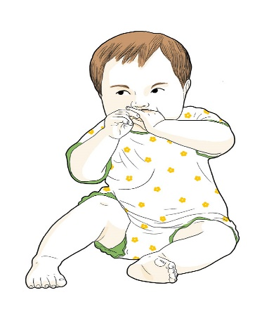
2. По сравнению с остальными детьми он не такой активный и не привлекает к себе внимания. Его взгляд часто зафиксирован на каком-то (постоянно одном и том же) предмете.
3. Малыш не тянется на руки.
4. У него отсутствует комплекс оживления.
5. Он не копирует эмоции - если ему улыбаться, не отвечает улыбкой, что совсем нехарактерно для маленьких детей.
6. Он не жестикулирует, не указывает на предметы, которые ему необходимы.
7. Малыш не лепечет, как другие годовалые дети, не гулит, не откликается на свое имя.
8. Грудной ребенок-аутист не создает проблем и производит впечатление «очень спокойного ребенка». На протяжении многих часов он играет сам собой без плача, не проявляя интереса к окружающим.
Крайне редко у детей наблюдается отставание в росте и развитии. В то же время при атипическом аутизме (аутизме с умственной отсталостью) очень часто отмечаются сопутствующие заболевания. Чаще всего, это конвульсивный синдром или даже эпилепсия. При этом отмечается задержка нейропсихического развития - ребенок поздно начинает сидеть, поздно делает первые шаги, отстает в массе и росте.
Дети от года до 3 лет
1. Дети продолжают быть закрытыми в себе и неэмоциональными.
2. Плохо говорят, но чаще всего не говорят вовсе. В 15 – 18 месяцев дети могут прекратить говорить вовсе.
3. Замечается отстраненный взгляд, ребенок не смотрит в глаза собеседнику.
4. Очень рано такие дети начинают себя обслуживать, тем самым обеспечивая себе все большую независимость от окружающего мира.
5. Когда они все-таки начинают говорить, то окружающие замечают, что себя они называют во втором или третьем лице. Например, «Олег хочет пить» или «Хочешь пить». На вопрос: «Хочешь ли ты пить?» - они отвечают: «Он хочет пить».
6. Расстройство речи может проявляться в эхолалии. Они повторяют отрывки фраз или словосочетания, услышанные из уст других людей. Часто наблюдаются вокальные тики, которые проявляются в непроизвольном произношении звуков, слов.
7. Дети начинают ходить, и внимание родителей привлекает их походка. Часто наблюдается ходьба на цыпочках, с размахивающими руками (как бы имитируют бабочку).
8. В психомоторном плане дети с аутизмом могут быть гиперактивными или гипоактивными. Чаще наблюдается первый вариант.
9. Дети находятся в постоянном движении, но их движения при этом стереотипные. Они раскачиваются на стуле, совершают ритмичные движения туловищем. Их движения однообразные, механические.
10. При изучении нового объекта (например, если мама купила новую игрушку) они тщательно обнюхивают его, ощупывают, трясут, пытаясь извлечь какие-то звуки. Жесты, наблюдаемые у детей-аутистов, могут быть очень эксцентричными, необычными и форсированными.
11. У ребенка появляются не совсем обычные занятия и увлечения. Он часто играет с водой, включая и выключая кран, или с выключателем света.
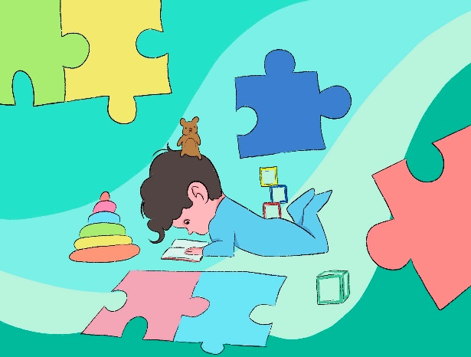
12. Внимание родственников привлекает тот факт, что малыш очень редко плачет, даже когда ударяется очень сильно.

13. Редко просит что-то или хнычет.
14. Ребенок-аутист активно избегает общества других детей. На детских днях рождения, утренниках он сидит один либо же убегает.
15. Иногда в компании других детей аутисты могут становиться агрессивными. Их агрессия, как правило, направлена на себя, но также может и проецироваться на окружающих.
Зачастую такие дети производят впечатление избалованных. Они избирательны в еде, не уживаются с другими детьми, у них формируется много страхов. Чаще всего, это страх темноты, шумов (пылесоса, дверного звонка), определенного вида транспорта. В тяжелых случаях дети боятся всего - выходить из дома, покидать свою комнату, оставаться в одиночестве. Даже при отсутствии определенных сформированных страхов дети-аутисты всегда пугливы. Их пугливость проецируется на окружающий мир, поскольку он для них неизвестен. Страх перед этим неизвестным миром является главной эмоцией ребенка. Чтобы противостоять смене обстановки и ограничить страхи, они нередко закатывают истерики.
Внешне дети-аутисты выглядят очень разнообразно. Принято считать, что дети с аутизмом обладают тонкими, прорисованными чертами лица, на котором редко появляются эмоции (лицо принца). Однако это не всегда так. У детей в раннем возрасте может наблюдаться очень активная мимика, неуклюжая размашистая походка. Некоторые исследователи говорят, что лицевая геометрия детей-аутистов и других детей все же отличается - у них шире расставлены глаза, нижняя часть лица относительно короткая.
Аутизм может встречаться в любом возрасте. В зависимости от возраста изменяется и клиническая картина заболевания. Условно различают ранний детский аутизм (до 3 лет), детский аутизм (с 3 лет до 10 – 11 лет) и подростковый аутизм (у детей старше 11 лет).
Согласно международной статистической классификации болезней, в том числе и психических, различают детский аутизм, атипический аутизм, синдром Ретта и синдром Аспергера. Согласно последней версии американской классификации психических болезней различают лишь расстройства аутистического спектра. В эти расстройства входит как ранний детский аутизм, так и атипический. Как правило, диагноз детского аутизма ставится в возрасте 2,5 – 3 лет. Именно в этот период ярче всего проявляются речевые нарушения, ограниченность в социальном общении и замкнутость. Однако первые признаки аутистического поведения проявляются еще на первом году жизни.
Аутизм может проявляться и позже. Дебют аутизма может наблюдаться и после 5 лет. Коэффициент интеллекта в этом случае выше, чем у детей, у которых дебют аутизма пришелся на возраст до 3 лет. В этих случаях элементарные навыки общения сохраняются, но изолированность от мира все же доминирует. У таких детей когнитивные расстройства (ухудшение памяти, умственной активности и так далее) не так выражены. Очень часто у них наблюдается высокий коэффициент интеллекта.
Элементы аутизма могут быть в кадре синдрома Ретта. Он диагностируется в возрасте от года до двух. Аутизм с сохранением когнитивных функций, который называется синдромом Аспергера (или же мягким аутизмом), встречается между 4 и 11 годами.

- Признаки и симптомы задержки психического развития (ЗПР) у ребенка — особенности развития, поведения, привычек детей с ЗПР:
1. В возрасте «грудничка» малыш запаздывает с умением держать головку, произносить первые слоги и др.
2. Ребенок часто проявляет тревогу или агрессию, но в большинстве случаев остается боязливым и нерешительным.
3. Ребенок замкнут, сторонится взрослых и сверстников, коллективы отвергает. Данный симптом может говорить и об аутизме.
4. Малыш не способен самостоятельно мыть руки и обуваться, чистить зубки и проч., хотя по возрасту уже должен делать все сам (либо ребенок все умеет и может, но просто делает это медленнее, чем остальные дети).
5. Быстро устает и обладает низким уровнем работоспособности.
6. Не способен усвоить весь объем работ/материала и выполнить задания по возрасту.
7. С трудом анализирует информацию извне и для полного восприятия должен ориентироваться на наглядные пособия.
8. Имеет сложности с речью, задержку речевого развития.
9. Может испытывать сложности в общении с другими детьми.
10. С трудом организовывает свою деятельность.
11. Испытывает сложности в усвоении новых умений и навыков.
12. Нет устойчивого интереса к новым играм, игрушкам и заданиям.
ЗПР не является необратимым психическим недоразвитием, и не имеет ничего общего с олигофренией. ЗПР (и ЗПРР) — это лишь замедление темпа развития, обнаруживаемое обычно перед школой.
Причины, провоцирующие ЗПР, можно условно разделить на 3 группы.
К первой группе относится проблемная беременность:
1. Хронические заболевания мамы, отразившиеся на здоровье ребенка (порок сердца и СД, болезни щитовидки и др.).
2. Токсоплазмоз.
3. Перенесенные будущей мамой инфекционные заболевания (грипп и ангина, паротит и герпес, краснуха и др.).
4. Мамины вредные привычки (никотин и проч.).
5. Несовместимость резус-факторов матери и плода.
6. Токсикоз как на раннем, так и на позднем сроке.
7. Ранние роды или «старородящая» мама.
8. Лишний вес будущей мамы.
9. Наличие патологий в предыдущие беременности и роды.
10. Наличие хронических заболеваний мамы, включая диабет.
11. Стрессы и депрессии будущей мамы.
12. Нежелательная беременность.

Ко второй группе относят причины, которые имели место при родах:
1. Асфиксия. Например, после обвития пуповиной шеи ребенка.
2. Родовые травмы.
3. Или травмы механического характера, возникающие при неграмотности и непрофессионализме медработников.

Третья группа – это причины социального характера:
1. Фактор неблагополучной семьи.
2. Ограниченность эмоциональных контактов на различных этапах развития малыша.
3. Низкий уровень интеллекта или другие нарушения (слух, зрение и т.д.) родителей и прочих членов семьи.
4. Педагогическая запущенность.
Врач-невропатолог не имеет права единолично ставить такой диагноз! Диагноз ЗПР или же ЗПРР (прим. – задержка психического и речевого развития) может быть поставлен только по решению ПМПК. Как правило, подобный диагноз появляется у детей в медицинских картах в 5-6 лет.

- Особенности развития, поведения, привычек детей с нарушением зрения:
1. Отсталость в развитии как физическом, так и в умственном. Это обусловливается ограничением активности и невозможностью успеть везде и всюду так, как дети с острым зрением.
2. Определённые периоды и стадии развития слепого малыша не могут быть в то же время, что и у остальных. Здесь должна быть некая компенсация других органов чувств, и пока не произойдёт замены или компенсации, отсталость будет наблюдаться.
3. В жизни слепого малыша наблюдается некоторая непропорциональность в развитии личностных сторон, это касается речи, мышления, движения.
4. Проблемы с координацией движений, импульсивность и резкость движений характерна для слепых детей, так как навык ходьбы также приобретается намного позднее.
5. Комплекс оживления происходит не при молчаливом приближении, а при голосе близких родственников или прикосновениях.
6. Навыки самообслуживания формируются с задержкой и при многократном повторении совместно с ребенком, доведение действий до автоматизма.
7. Из-за снижения зрения, у ребёнка происходит ограничение рамок, мир познаётся в меньшем объёме.
8. Задержка в развитии речи, памяти и внимания.
9. У слепого ребёнка нарушается связь между словами и предметами в реальности.
Характеристика детей с нарушением зрения
Дети, имеющие проблемы со зрением, значительно отличаются от своих сверстников, они требуют большего к себе внимания, другого подхода к обучению различным навыкам, чем ровесники с хорошим зрением. У них, как правило, сильнее развиты другие чувствительные органы, с помощью которых они познают мир. Происходит компенсация за счёт отличного слуха и осязания. Получение знаний и обучающие методики разнятся и зависят от индивидуальной степени ослабленного зрения.
Виды нарушений детского зрения
Детские нарушения зрительных органов имеют функциональный и органический характер.
Близорукость, или миопия. Это очень распространённое заболевание, при котором ребёнок из-за недостаточности преломляющей силы в зрительных органах не в состоянии видеть чётко предметы, находящиеся вдали, например, то, что написано на классной доске. Их поведение и привычки отличаются от здоровых детей тем, что они щурятся, пытаясь разглядеть предметы, сильно наклоняют голову и приближают игрушку или книгу к самым глазам.
Дальнозоркость, или гиперметропия. Здесь, наоборот наблюдается обратное действие, когда после преломления лучей фокус оказывается дальше сетчатки. Такие пациенты не видят близкие предметы, а их зрение сфокусировано на дали. Очень часто при напряжении глаз у ребёнка с дальнозоркостью возникают головные боли, тяжесть и резь в глазах, сильное и частое утомление от того, что приходится напрягаться, чтобы разглядеть.
Косоглазие. Данное заболевание имеет характеристику отклонённой точки фиксации одного из глаз. У детей с подобным недугом снижается острота восприятия глаза с патологией, нарушается в целом восприимчивость обоих глаз. Способность видеть изображение как единое целое становится невозможной. Причинами такого заболевания могут быть наследственность, психические травмы в виде испуга, болезни инфекционного характера, глазные аномалии и многие другие. Признаки начинают проявляться, как правило, уже в двухлетнем возрасте.

Астигматизм — очень распространённое заболевание у детей. Возникает подобное изменение вследствие ранения, операций, заболеваний роговицы. Различаются три основных вида: простой астигматизм, сложный и смешанный.
Нистагм, или дрожание глаз. При данном заболевании наблюдается самопроизвольные колебания глазных яблок. Бывает, что глаза вращаются по — горизонтали, по — вертикали, или по кругу. Этот недуг плохо поддаётся лечению и считается сложным, так как причины лежат в поражениях гипофиза, мозжечка или продолговатого мозга. При нистагме дети имеют слабое зрение и видят предметы нечёткими. Органические нарушения зрения вызваны морфологическими изменениями структур различных отделов, таких как проводящие зрительные пути, нервы или сосуды. Чаще всего такие расстройства связаны с сопутствующими пороками или поражениями. Здесь можно перечислить разные врождённые пороки нервной системы, ДЦП, умственная отсталость или потеря слуха.
Врождённые нарушения зрения, полученные при рождении, свидетельствует о факторах повреждающего характера, которые действовали во время внутриутробного развития плода, такие как инфекционные поражения или расстройства метаболического свойства.
Наследственные повреждения, передающиеся по родословной. Здесь наиболее распространёнными являются катаракта, глаукома или дальтонизм.
Приобретённые нарушения возникают уже после того, как ребёнок родился, и причинами являются инфекции, полученные травмы зрительных органов, тяжёлые заболевания. Все виды нарушений могут иметь любой характер возникновения.

- Особенности развития, поведения, привычек детей c нарушениями опорно-двигательного аппарата

У детей с нарушениями опорно-двигательного аппарата ведущим является двигательный дефект (задержка формирования, недоразвитие или утрата двигательных функций). При этом задержано и нарушено формирование всех двигательных функций: с большим опозданием идет формирование функции удержания головы, навыки сидения, стояния, ходьбы, манипулятивной деятельности.
1. Нарушения в формировании ряда рефлексов, обеспечивающих удержание головы, сидение, стояние, сохранение позы.
2. Патологический мышечный тонус у ребенка вызывает усталость рук, быстрое общее утомление, нарушение внимания. Патологический гипертонус с напряженностью позы, недостаточная пластичность также приводят к быстрой утомляемости и снижению внимания.
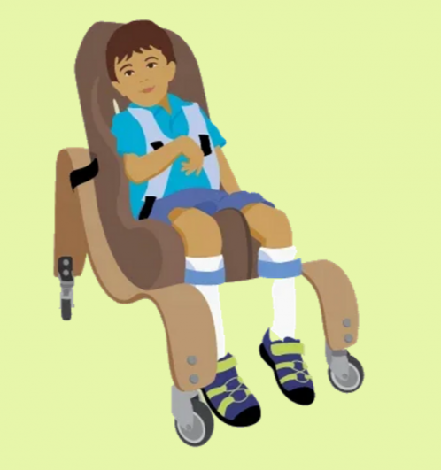
3. Двигательные расстройства (нарушения координации движений, синкинезии и т.д.).
4. Отклонения в развитии сенсорных функций, познавательной деятельности, что связано с органическим поражением центральной нервной системы и ограниченными возможностями познания окружающего мира.
5. Достаточно часто отмечаются речевые нарушения, которые имеют органическую природу и усугубляются дефицитом общения.
6. Нарушения крупной и мелкой моторики. Степень тяжести зависит от заболевания.
Нарушения функций опорно-двигательного аппарата имеют как врожденный, так и приобретенный характер. Различаются следующие виды нарушений опорно-двигательного аппарата:
• заболевания нервной системы: детский церебральный паралич (ДЦП), полиомиелит;
• врожденная патология опорно-двигательного аппарата (ОДА): врожденный вывих бедра, кривошея, деформации стоп (косолапость и др.), аномалии развития позвоночника (сколиоз), недоразвитие и дефекты конечностей, аномалии развития пальцев кисти, артрогрипоз (врожденные аномалии опорно-двигательного аппарата);
• приобретенные заболевания и повреждения опорно-двигательного аппарата: травматические повреждения спинного мозга, головного мозга и конечностей, полиартрит, заболевания, приводящие к деформациям скелета (туберкулез, опухоли костей, остеомиелит), системные заболевания ОДА (хонродистрофия, рахит).
К специфическим двигательным нарушениям, обусловленным поражениями двигательных мозговых зон, относятся:
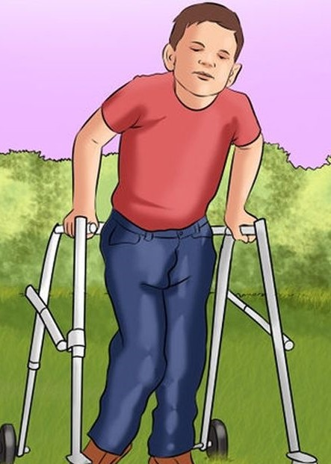
• Нарушение мышечного тонуса (по типу спастичности, ригидности, гипотонии, дистонии). Для любого двигательного акта необходим нормальный мышечный тонус. Регулирование мышечного тонуса обеспечивается согласованной работой различных звеньев центральной нервной системы. При спастичности мышцы чрезмерно напряжены. Характерно нарастание мышечного тонуса при попытках выполнить то или иное движение. У детей с ДЦП ноги сведены, согнуты в коленных суставах, опора на пальцы, руки приведены к туловищу, согнуты в локтевых суставах, пальцы согнуты в кулаки. Резкое повышение мышечного тонуса приводит к различным деформациям конечности.
При ригидности мышцы также напряжены, находятся в состоянии максимального повышения (тетануса). Нарушены плавность и слаженность мышечного взаимодействия. При гипотонии (пониженный мышечный тонус) мышцы конечностей и туловища дряблые, вялые, слабые, объем пассивных движений значительно больше нормального. Понижение тонуса мышц связано с недостаточной функцией мозжечка и вестибулярного аппарата. Дистония – непостоянный изменчивый характер мышечного тонуса. В покое мышцы расслаблены, при попытках к движению тонус резко нарастает, в результате чего оно может оказаться невозможным.
  - В зависимости от тяжести поражения мозга может наблюдаться полное (паралич) или частичное (парез) отсутствие возможности выполнения тех или иных движений. Ограничение объема произвольных движений обычно сочетается со снижением мышечной силы. Ребенок затрудняется или не может поднять руки вверх, вытянуть их вперед, в стороны, согнуть или разогнуть ногу. Это затрудняет развитие важнейших двигательных функций и прежде всего манипулятивной деятельности и ходьбы. При парезах страдают в первую очередь тонкие и дифференцированные движения, например, изолированные движения пальцев рук. Спазм отдельных групп мышц конечностей обусловливает характерную позу ребенка. Например, при одной из форм ДЦП – болезни Литтля (с преимущественным поражением нижних конечностей), если ребенка поставить на ножки, для его позы будут характерны следующие особенности: колени сжаты, ноги перекрещены, ребенок стоит на носках. В более легких случаях у детей, которые могут научиться ходить, обращает на себя внимание походка с опорой на носки пальцев; движения детей размашисты, замедленны; они быстро устают.
• Наличие насильственных движений, которые проявляются в виде гиперкинезов и тремора. Гиперкинезы – непроизвольные насильственные движения, которые могут быть выражены в мышцах артикуляционного аппарата, шеи, головы, различных отделов конечностей. Тремор – дрожание конечностей (особенно пальцев рук и языка). Тремор наиболее выражен при целенаправленных движениях. Тремор усиливается в конце целенаправленного движения (например, при приближении пальца к носу при закрытых глазах).
• Нарушения равновесия и координации движений – атаксия. Атаксия проявляется в виде неустойчивости при сидении, стоянии и ходьбе. В тяжелых случаях ребенок не может сидеть или стоять без поддержки. Нарушения координации проявляются в неточности, несоразмерности движений (прежде всего движений рук). Такому ребенку не удается захватить предмет и переместить его, при выполнении этих движений у него наблюдается тремор. Наблюдается также нарушение координации тонких, дифференцированных движений.
• Нарушение ощущения движений – дизкинестезии. Ощущение движений осуществляется с помощью специальных чувствительных клеток (проприоцепторов), расположенных в мышцах, суставах, связках, сухожилиях и передающих информацию о положении конечностей и туловища в пространстве, степени сокращения мышц. Нарушение ощущения движений еще более обедняет двигательный опыт ребенка, задерживает формирование тонких дифференцированных движений.
• Недостаточное развитие стато-кинетических рефлексов, которые обеспечивают формирование вертикального положения тела и произвольной моторики. При недоразвитии этих рефлексов ребенку трудно удерживать в нужном положении голову и туловище. Отсюда трудности в овладении навыками самообслуживания, трудовыми и учебными навыками.
  - Синкинезии – непроизвольные содружественные движения, сопровождающие выполнение произвольных движений (например, при попытке взять предмет одной рукой происходит сгибание другой руки). Например, ребенок при попытке поднять одну руку, одновременно поднимает и вторую; при движении пальцев одной руки возникают аналогичные движения в другой. Синкинезии наблюдаются и у здоровых детей, особенно в ранние периоды развития, но с возрастом они уменьшаются и в подростковом возрасте уже не наблюдаются.
  - Большую часть детей с нарушениями опорно-двигательного аппарата составляют дети с церебральными параличами (около 90%). Детский церебральный паралич – это тяжелое заболевание нервной системы, которое приводит к инвалидности ребенка. Детский церебральный паралич возникает в результате недоразвития или поврежденного мозга в раннем онтогенезе. При этом наиболее тяжело страдают «молодые» отделы мозга – большие полушария коры головного мозга, которые регулируют произвольные движения, речь и другие корковые функции. Детский церебральный паралич проявляется в виде различных двигательных, психических и речевых нарушений. При ДЦП страдают самые важные для человека функции – движение, психика и речь.

- Особенности развития, поведения, привычек детей с нарушением слуха

1. В возрасте 1,5-2 месяцев кроха не реагирует на окружающие звуки.
2. Младенец не реагирует на шум и резкие звуки.
3. Ребенок не слышит высокочастотного звона или трели птиц.
4. В 3-4 месяца не «агукает», не вздрагивает от чужого крика или незнакомого голоса
5. В 5-6 месяцев малыш не реагирует на собственное имя и шуршание пакетом, звук, издаваемый погремушкой.
6. Ребенок до года не имеет словарного запаса, не произносит некоторые слоги, звуки; отсутствует понимание речи. Заторможенная речь.
7. Ребенок плохо сидит, не ползает, не пытается сделать первые шаги.
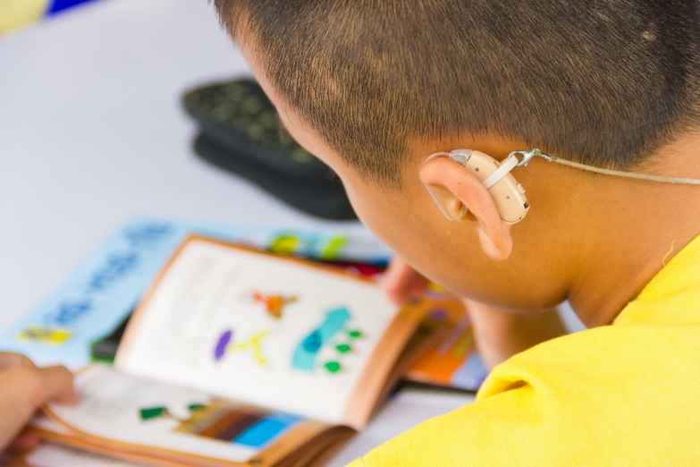
Степень нарушения слуха у младенцев зависит от провоцирующего фактора. Существуют четыре степени сложности патологии, характеризующиеся следующими симптомами: первая – кроха может слышать звуки и речь вблизи от себя, а на удаленный шум у него полностью отсутствует реакция; вторая – малыш способен различить разговоры взрослых с расстояния не более 4 метров, а шепот не более 1 метра; тугоухость у новорожденных 3-й степени сопровождается безразличием к речи шёпотом и различением громких звуков только с расстояния двух метров; при четвертой степени малыш не способен различать разговоры даже вблизи. Эта стадия считается самой сложной.

Кондуктивная тугоухость часто можно откорректировать. Иногда требуется оперативное вмешательство.
Сенсоневральная тугоухость корректируется при помощи слухового аппарата. Его могут применять для детей в возрасте от 4-х недель.
Дети с самыми серьезными проблемами слуха способны освоить язык жестов и научиться читать по губам, чтобы общаться с другими.
Причины, провоцирующие нарушение слуха у новорожденного:
1. У матери во время беременности были приобретенные инфекции или вирусы (герпес, опоясывающий лишай, токсоплазмоз);
2. Наследственные проблемы (то есть, когда один из родителей имеет подобную патологию);
3.Родовые травмы ребенка или другие осложнения: желтушка у новорожденного тяжелой формы, поражения головного мозга (менингит, энцефалит).
4. Прием медикаментов во время беременности.
5. Вредные привычки при беременности.
6. Тяжелая анте- и интранатальная гипоксия плода.
7. Очень низкая или экстремально низкая масса тела при рождении.
8. Тяжелое гипоксически–ишемическое поражение ЦНС.
9. Тяжелое гипоксически–геморрагичское поражение ЦНС.
10. Переношенность.
11. Токсикозы беременности.
12. Стойкая или выраженная гипербилирубибинемия.

- Особенности развития, поведения, привычек детей c нарушением речи

Признаки задержки развития:
У детей речевым дефектом может считаться отсутствие каких-либо признаков развития, которые характерны для конкретного возраста:
• в первый месяц жизни – крик при каком-либо неудобстве;
• к четвертому месяцу – отсутствие реакции малыша на обращение к нему;
• к пятому – шестому месяцу – не произносит отдельные сочетания звуков и не следит за предметами, на которые указывают взрослые;
• к седьмому месяцу – не привлекает к себе внимание произношением звуков;
• к девятому месяцу - не произносит простые слоги;
• к десятому месяцу - не произносит слоги и не отвечает на жесты (кивки, махание рукой на прощение);
• к году — полутора годам жизни - не выполняет простых просьб и не произносит простые слова (мама, папа, дай);
• ко второму году жизни не может осмысленно говорить.
В старшем возрасте речевые отклонения могут проявляться в нечеткости речи (проблемы с дикцией), ее полном отсутствии или невозможности правильного произношения некоторых звуков.
Причины нарушений:
• генетические нарушения (поздняя речь у одного из родителей, неправильный прикус, аномалии зубов, нёба, заикание, неправильное функционирование мозговых центров, ответственных за устную коммуникацию);
• болезни инфекционного и бактерицидного характера, травмы горла, нёба или полости рта, травмы головы, воспаление ушей);
• травмы, полученные при родах (удушение, малый вес ребёнка при рождении, травмы из-за узкого таза матери или медицинских инструментов);
• внутриутробные отклонения (гипоксия, инфекционные болезни, которая мать перенесла при беременности, травмы, резус-конфликт ребенка и матери, недонашивание или перенашивание ребенка, угроза прерывания беременности, вредные привычки, прием лекарственных средств, стрессы);
  - социально-бытовая среда, в которой находится ребенок, если с малышом не общаются, речь может развиваться очень медленно.
Если у ребенка нет психических отклонений, которые нужно устранять с помощью специалистов, у него могут развиваться такие нарушения коммуникации (при условии, что ребенок понимает речь):
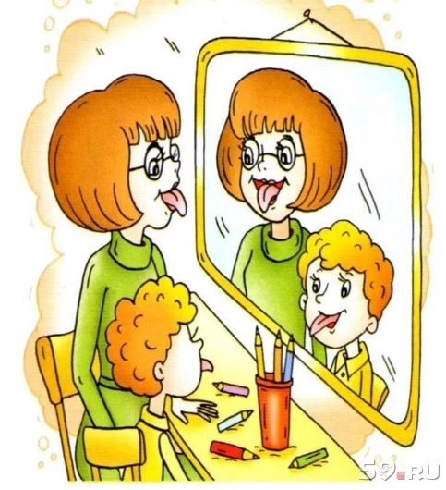
• тахилалия – неоправданно быстрая речь;
• брадилалия – патологически медленное произношение;
• дисфония – ухудшение голосовых качеств вследствие патологии связок;
• алалия – расстройство речи вследствие нарушений в работе головного мозга;
• афазия – утрата возможности произношения слов при уже сформированной речи;
• ринолалия – нарушение произношения звуков из-за анатомических особенностей;
• дислалия – нарушение коммуникации при нормальном слухе и отсутствии отклонений в строении головного мозга.

Диагностика патологии:
1. невропатолог (определит состояние головного мозга, исключит патологии центральной нервной системы);
2. отоларинголог (выявит нарушения слуха при их наличии);
3. психолог (определит состояние психики ребенка).

- Особенности развития, поведения, привычек детей c умственной отсталостью (интеллектуальными нарушениями)

Дети до 1 года
Только что родившееся дети отличаются от здоровых детей внешними признаками и внутренними патологиями. Дети с умственной отсталостью в возрасте до 1 года выявляются при осмотре врачами, опираясь на отставание в психомоторном развитии или на обнаружение признаков наследственных (хромосомных и генетических) синдромов.
Основные и косвенные признаки умственной отсталости у детей до года следующие:
• Аномалия строения тела, головы, лица. Характерные морфологические признаки наследственных синдромов (эпикант глаз, одна борозда на ладони при синдроме Дауна; «лицо эльфа», пороки сердца и крупных магистральных сосудов при синдроме Вильямса; характерные складки шеи при синдроме Шерешевского-Тернера и др.).
• Психическая заторможенность – неадекватная реакция на кормление, спонтанная (без видимой причины) перемена эмоций и т.д.
• Отсутствие «контакта глаз» и следящего движения ими по достижении младенцем возраста старше 4-х месяцев.
• Сохранность врожденных рефлексов и их спонтанное возникновение.
• Судорожные припадки.
• Отсутствие попыток ползать и садиться.
• Отсутствие попыток звукоподражания взрослым («гуления»).
• Явления самоповреждения.
- Патология различных внутренних органов.
- Фенилкетонурия: кислый запах, исходящий от новорожденного, бледная кожа.
Ближе к году проявляется выраженность симптомов заболевания:
1. Не держит голову.
2. Отсутствие детского лепета, гуления.
3. Мышечная масса выражается в неумении ребенка ползать, сидеть, самостоятельно вставать.
Диагностика такой патологии требует комплексного подхода и проведения следующих обследований и консультаций:
1. Осмотр неонатолога или педиатра, установление признаков наследственных синдромов или общего отставания в развитии.
2. Консультация детского невролога. Оценка функционального состояния ЦНС, проведение МРТ головного мозга для выявления органической патологии.
3. Генетические анализы и оценка кариотипа для подтверждения диагноза наследственных синдромов у новорожденного.
4. Консультация детского инфекциониста в случае подозрения инфекционной причины интеллектуального отставания.
5. Консультация гематолога при тяжелом течении гемолитической болезни.
В таком возрасте довольно сложно определить точный прогноз относительно степени тяжести умственной недостаточности, которая сформируется у ребенка в будущем.
Признаки интеллектуального отставания у детей после 1 года
- Несвязная, поздно проявляющаяся речь.
- Нарушение речевого развития и способности к коммуникации со взрослыми и сверстниками. Словарный запас не соответствует возрасту. Зачастую такие дети с трудом обучаются.
• Нестабильность в эмоциональном плане. Несдержанное, порой агрессивное поведение, возникающее спонтанно или как неадекватная реакция на окружающий мир, аутоагрессия.
• С трудом овладевают новой информацией, выявляются нарушения самообслуживания. Почти в 50% случаев имеют место признаки нарушения психики.
- Низкий уровень интереса к игрушкам, книгам, играм.
- Повышенная медлительность и застревание или гиперактивность.
- Нарушение моторики, слабое физическое развитие.
- Рассеянное неустойчивое внимание;
- Слабое физическое развитие.
- Неспособность к самообслуживанию.

Услуги Службы ранней помощи

Васина Татьяна Владимировна.
старший методист

Распоряжением Правительства Российской Федерации от 31 августа 2016 г. №1839-р была утверждена Концепция развития ранней помощи в Российской Федерации на период до 2020 года, которая нацеливала на ранее выявление детей с ограниченными возможностями здоровья, в частности с нарушениями функций зрения, речи, ориентации, с задержкой психического развития и различных форм умственного развития, а также с нарушениями взаимодействия и общения, подвижности, игры, самообслуживания.
В данном документе подчеркивалось, что раннее начало комплексной помощи содействует максимально возможным достижениям в развитии ребенка, поддержанию его здоровья, а также успешной социализации и включение ребенка в образовательную среду с последующей интеграцией в общество.
После выхода данного документа на региональном уровне был разработан ряд нормативных документов, регламентирующих порядок оказания услуг ранней помощи. На слайде представлены некоторые из данных документов.
В целях реализации распоряжения администрации области от 28 декабря 2019 года №1128-р «Об организации предоставления услуг ранней помощи на территории Владимирской области» распоряжением департамента образования администрации Владимирской области от 7 февраля 2020 года №123 государственное бюджетное учреждение Владимирской области «Центр психолого-педагогической, медицинской и социальной помощи» (далее – ГБУ ВО ЦППМС) определен поставщиком услуг ранней помощи. В территориях поставщиками услуг ранней помощи являются учреждения, подведомственные Департаменту социальной защиты населения (реабилитационные центры для несовершеннолетних) и Департаменту здравоохранения (дома ребенка, детские поликлиники).
Информацию о поставщиках услуг ранней помощи родители могут получить в детской поликлинике у врача-педиатра или в дошкольном учреждении, которое посещает ребенок.
В целях обеспечения стандарта предоставления услуг ранней помощи в ГБУ Во ЦППМС было создано структурное подразделение – Служба ранней помощи, разработано и утверждено приказом директора Положение о Службе ранней помощи, разработан пакет документов, в помощь педагогам подготовлены методические рекомендации.
Кому оказываются услуги ранней помощи?
Услуги ранней помощи оказываются семьям с детьми в возрасте от 0 до 3-х лет, у которых имеются ограничения жизнедеятельности или риск развития стойких нарушений функций организма, которые могут привести к ограничениям жизнедеятельности.
В статье 1 Федерального закона от 24.11.1995 №181-ФЗ «О социальной защите инвалидов в Российской Федерации» дается следующее определение понятия «ограничения жизнедеятельности»: полная или частичная утрата лицом способности или возможности осуществлять самообслуживание, самостоятельно передвигаться, ориентироваться, общаться, контролировать свое поведение, обучаться и заниматься трудовой деятельностью.
Услуги оказываются очно, т.е. на базе учреждения – поставщика услуг ранней помощи или на дому, а также и дистанционно. Услуги могут быть оказаны индивидуально каждому родителю, всем членам семьи одновременно или в группе, когда на встрече присутствуют несколько родителей с детьми.
Работа с семьей начинается с обработки первичного обращения родителя (законного представителя) ребенка, который может позвонить по телефону, написать по электронной почте или обратиться лично. Обращение родителя регистрируется в журнале, определяется тематика запроса, родитель (законный представитель) информируется о порядке предоставления услуг ранней помощи и о тех документах, которые необходимо предоставить.
При приеме документов родитель (законный представитель) пишет заявление на предоставление услуг ранней помощи, с ним заключается договор, проводится консультирование по заполнению необходимых опросников и шкал, а также определяется дата первичного приема.
Первичный прием является началом оказания услуг ранней помощи.
Цель первичного приема: выяснить, нуждается ли ребенок и его семья в услугах ранней помощи.
Задачи первичного приема:
- Установление отношений с семьей.
- Оценка функционирования ребенка, определение того, что ребенок уже умеет делать хорошо, есть ли у него трудности, с чем связаны эти трудности.
Первичный прием проводят по определенному алгоритму два специалиста (например, педагог-психолог и учитель-логопед или учитель-дефектолог и педагог-психолог). На проведение первичного приема отводится 90 минут. 10 минут отводится на подготовку кабинета, убирается оборудование, которое не будет нужно, подбираются игрушки по возрасту ребенка, необходимые для проведения практических проб. 50 минут специалисты работают с родителем и ребенком. Из этих 50 минут 30 минут педагоги беседуют с мамой и наблюдают за свободной деятельностью ребенка, обеспечивая его безопасность. 20 минут из 50-ти отводится на проведение практических проб с теми игрушками, которые приготовили специалисты. Естественно, что игрушки подбираются в соответствии с возрастом и возможностями ребенка. Содержание практических проб и их количество зависит от возраста ребенка. 20 минут отводится на оформление документации, и 10 минут – на обсуждение результатов.
В ходе первичного приема и по его итогам специалисты заполняют протокол первичного приема по форме, предложенной Институтом раннего вмешательства по ключевым категориям раздела «Активность и участие» Международной классификации функционирования.
Международная классификация функционирования, ограничений жизнедеятельности и здоровья (МКФ) является стандартом Всемирной организации здравоохранения (ВОЗ) в области измерения состояния здоровья и инвалидности как на уровне индивида, так и на уровне населения. МКФ была официально одобрена всеми странами-членами ВОЗ на 54-й сессии Всемирной ассамблеи здравоохранения 22 мая 2001 года (резолюция WHA 54,21) для применения в странах-членах ВОЗ в качестве международного стандарта для описания и измерения степени нарушений здоровья.
МКФ имеет 4 раздела:
b – функции организма;
s – структуры организма;
d – активность и участие;
е – факторы окружающей среды.
Результаты по 9 областям (доменам) жизнедеятельности, а именно:
  - Обучение и применение знаний
  - Общие задачи и требования
  - Общение
  - Мобильность
  - Самообслуживание
  - Бытовая жизнь
  - Межличностные взаимодействия и отношения
  - Главные сферы жизни
  - Жизнь в сообществах -
оцениваются в баллах первичного приема и фиксируются значком «+» или «v»:
0 - нет трудностей (0-4%),
1 - легкие трудности (5-24%),
2 - умеренные трудности (25-49%),
3 - тяжелые трудности (50-95%),
4 – полные проблемы (96-100%).
Также специалисты в ходе беседы с родителями оценивают факторы окружающей среды, то, как они помогают или мешают активности и участию ребенка.
По результатам первичного приема ведущий специалист, назначенный руководителем Службы, готовит материалы на междисциплинарный консилиум и согласовывает со специалистами, проводившими оценочные процедуры, дату и время проведения междисциплинарного консилиума, на который приглашается родитель (законный представитель). Представление результатов первичного приема на заседании междисциплинарного консилиума осуществляет ведущий специалист в соответствии с определенным планом. По результатам междисциплинарного консилиума принимается решение о предоставлении ребенку и семье услуг ранней помощи в рамках индивидуальной программы ранней помощи (ИПРП) или вне ее. Заполняется протокол консилиума, родителю (законному представителю) выдается консультативное заключение.
Когда составляется индивидуальная программа ранней помощи (ИПРП)?
Индивидуальная программа ранней помощи составляется, если у ребенка выявлены ограничения жизнедеятельности (трудности) умеренного или тяжелого характера.
ИПРП составляется по форме, утвержденной постановлением администрации Владимирской области от 04.03.2020 №126 «Об утверждении Порядка оказания услуг ранней помощи во Владимирской области».
Какие услуги оказываются в ходе реализации ИПРП?
Услуги ранней помощи:
- содействие развитию функционирования ребенка и семьи в естественных жизненных ситуациях;
- содействие развитию общения и речи ребенка;
- содействие развитию мобильности ребенка;
- содействие развитию у ребенка самообслуживания и бытовых навыков;
- содействие развитию познавательной активности ребенка;
- психологическое консультирование;
- поддержка социализации ребенка;
- проведение промежуточной оценки реализации ИПРП;
- проведение итоговой оценки реализации ИПРП.
Услуга «Содействие развитию функционирования ребенка и семьи в естественных жизненных ситуациях» оказывается любому ребенку в рамках реализации ИПРП.
Каковы естественные жизненные ситуации (ЕЖС) ребенка в возрасте от 0 до 3-х лет?
Это бодрствование, дневной и ночной сон, прием пищи, прогулка, игра, общение с близкими родственниками и другими взрослыми людьми, взаимодействие со сверстниками и детьми другого возраста.
Если междисциплинарный консилиум принял решение о нуждаемости ребенка и семьи в услугах ранней помощи и необходимости разработки индивидуальной программы ранней помощи, ведущим специалистом и (или) командой специалистов с согласия родителей (законных представителей) проводится междисциплинарная оценка функционирования ребенка, которая включает в себя:
- оценку (рутин) естественных жизненных ситуаций (ЕЖС);
- дифференциальную диагностику, целью которой является определение причин трудностей в рутинах через анализ медицинской документации и беседу с родителем;
- углубленную оценку особенностей развития ребенка по важным для каждой рутины доменам;
- оценку мотивационных факторов.
Специалисты самостоятельно выбирают тот диагностический инструментарий, который, с их точки зрения, позволит получить объективную и исчерпывающую информацию об уровне развития ребенка и о причинах возникновения имеющихся трудностей. Главное требование – методики должны соответствовать возрасту ребенка.
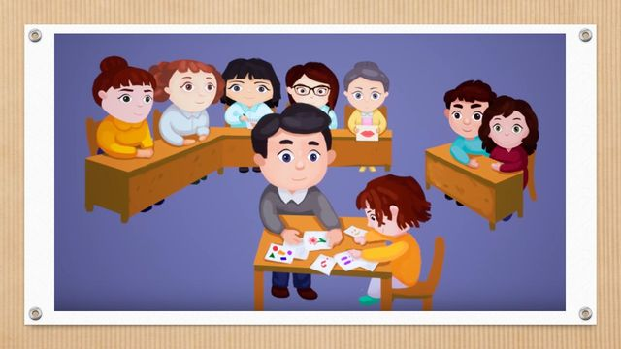
По итогам оценочных процедур ведущим специалистом совместно с родителем (законным представителем) в течение 30 рабочих дней от даты заключения договора с родителями (законными представителями) об оказании услуг ранней помощи разрабатывается индивидуальная программа ранней помощи. ИПРП составляется на срок не менее 6 месяцев, но не более 12 месяцев и пересматривается регулярно не реже 1 раза в 3 месяца, и может быть пролонгирована при отсутствии критериев её завершения.
Услуги ранней помощи оказываются ребенку и семье в соответствии с ИПРП в ходе консультирования родителей (законных представителей) и организации и поддержания совместной активности ребенка и родителя.
Через 3 месяца проводится промежуточная, а по окончании срока реализации ИПРП итоговая оценка результативности программы, направленная на определение динамики развития ребенка, а также включает в себя оценку удовлетворенности родителей (законных представителей), других непосредственно ухаживающих за ребенком лиц полученными услугами.
В том случае, если у ребенка выявлены ограничения жизнедеятельности в легкой степени, то индивидуальная программа ранней помощи не составляется, а семье предлагается пролонгированное или краткосрочное консультирование.
Пролонгированное консультирование, в т.ч. по вопросам взаимодействия в паре “родитель-ребенок”, осуществляется с согласованной частотой не более года в пределах 10 консультаций с мониторингом функционирования ребенка.
Краткосрочное предоставление услуг ранней помощи – это оказание помощи семье в пределах 10 консультаций с согласованной частотой не более трех месяцев с мониторингом функционирования ребенка.

Алгоритм обследования ребенка раннего возраста психолого-медико-педагогической комиссией

Васина Татьяна Владимировна,
старший методист

Отечественная методологическая основа психолого-педагогического обследования детей раннего возраста отличается от тестовых систем, существующих на Западе, тем, что в ней контроль опирается на изучение объективных закономерностей хода развития ребенка в определенных условиях воспитания. За основу практики проведения диагностического обследования ребенка раннего возраста специалистами психолого-медико-педагогической комиссии взяты теоретические и практические положения ведущих отечественных исследователей: Н.М. Аксариной, Е.Ф. Архиповой, Л.Н. Галигузовой, Т.В. Ермолаевой, И.Ю. Левченко, С.Ю. Мещеряковой, К.Л. Печора, О.Г. Приходько, Е.О. Смирновой, Е.А. Стребелевой, В.В. Ткачевой.

Эксперты психолого-медико-педагогической комиссии оценивают следующие линии развития ребенка раннего возраста: понимание речи и активная речь, сенсорное развитие и развитие игровой деятельности и действий с предметами, развитие общих движений, сформированность навыков самостоятельности, а на третьем году жизни – уровень развития изобразительной и конструктивной деятельности.
Ребенок раннего возраста отличается необыкновенно быстрым темпом развития, поэтому, чем он младше, тем чаще нуждается в своевременном контроле за развитием. Специалисты контролируют развитие ребенка раннего возраста в эпикризные сроки - на 1 году жизни - 1 раз в месяц; на 2 году - 1 раз в 3 месяца; на 3 году - 1 раз в 6 месяцев.

Алгоритм психолого-педагогического обследования ребенка раннего возраста на ПМПК:
- изучение медицинской и педагогической документации детей, сбор и анализ анамнестических данных;
- беседы с родителями, с врачами (невропатологом, детским психиатром,
врачом ЛФК, ортопедом), педагогами-воспитателями, психологом,
инструктором ЛФК, а также с самим ребенком (получаются сведения о
раннем моторном, нервно-психическом, доречевом и соматическом развитии детей на первом году жизни, а также иная информация);
- педагогическое наблюдение в процессе свободной деятельности
ребенка, на специальных занятиях (дефектолога, логопеда, психолога,
воспитателя, инструктора ЛФК), во время режимных моментов, в
естественных жизненных ситуациях (во время кормления, умывания,
одевания и раздевания);
- индивидуальный обучающий эксперимент (ребенку предлагаются
различные экспериментальные задания, адекватные его возрасту и
состоянию);
- экспресс-анализ результатов диагностики с выходом на профессиональный диагноз/заключение;
- заполнение протокола психолого-педагогического обследования ребенка; коллегиальное обсуждение с определением общих (типологических) и индивидуальных особенностей ребенка;
- оформление заключений и вывода по результатам обследования.
Во время проведения диагностики специалисты вносят в протокол обследования оценку в баллах (по шкале оценки развития ребенка Е.О. Смирновой). Затем составляют графический профиль развития ребенка.
Описание результатов:
- Высокий уровень психического развития: если все параметры развития, по созданному профилю, имеют высокий уровень и получают оценку «3 балла».
- Средний уровень психического развития: если хотя бы один из параметров по созданному профилю, имеет средний уровень развития какого-то параметра, то это свидетельствует о незначительной задержке в развитии, вероятнее всего вследствие педагогической запущенности.
- Низкий уровень психического развития: когда большинство показателей параметров получают оценку «0 и 1 балл».
Это свидетельствует о наличии проблем, которые могут быть связаны как с условиями воспитания ребенка, так и с состоянием его здоровья.
При анализе результатов диагностического обследования уровня развития ребенка раннего возраста специалистами ПМПК обязательно учитываются условия воспитания малыша и особенности его соматического здоровья.

Игры для развития речи малышей

Коломоец Елена Валерьевна,
учитель-логопед

Музыкальная игрушка
(от 0 месяца)
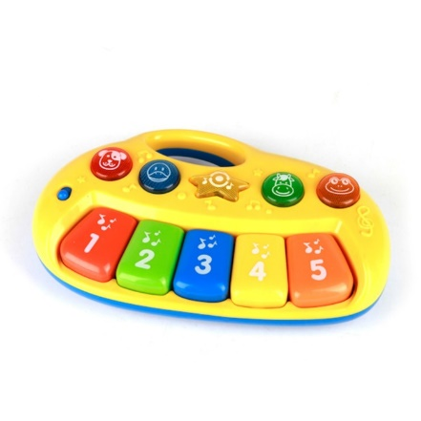
Повесьте над кроваткой любую музыкальную игрушку так, чтобы ребёнок с лёгкостью мог дотянуться до неё. Услышав музыку, малыш обязательно сосредоточит на ней своё внимание.
Игра способствует развитию слухового восприятия речи.

Где мама?
(от 1 месяца)
Малыш находится в кроватке. Ходите вокруг неё и с разных сторон окликайте малыша. Важно, чтобы ребёнок понял, откуда доносится голос матери.
Игра способствует развитию слухового восприятия речи.

Перекличка
(с 3 месяцев)
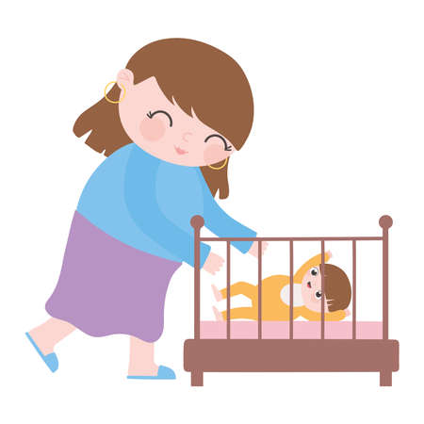
Положите ребенка на спину. Наклонитесь над ним на расстоянии 25–30 см. Улыбаясь, ласково разговаривайте, певуче произнося гласные звуки в течение 1–2 минут. После нескольких обращений к нему ребенок начинает улыбаться, издавать тихие и короткие звуки, быстро двигать руками и ногами. По мере общения реакция оживления у малыша все нарастает и длится до 10–15 секунд. Оживление сохраняется еще в течение некоторого времени после прекращения общения.
Игра вызовет у ребенка оживление и будет стимулировать «гуление».

Перекличка
(с 6 месяцев)
Попробуйте стимулировать ребенка к лепету. Встаньте около ребенка и понаблюдайте за ним, прислушайтесь. Начинайте произносить простейшие звуки, как бы перекликаясь с ребенком.
Игра способствует развитию лепета.

Разные игрушки
(с 9 месяцев)
Покажите ребенку, как играть со звучащими игрушками: пищалкой, погремушкой, барабанчиком. На игрушку-пищалку надо нажимать, погремушкой – греметь, а по барабанчику – стучать рукой.
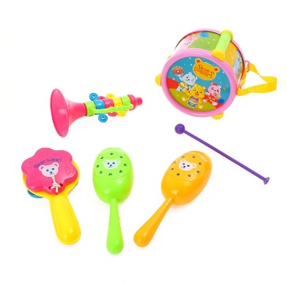
Повторите действия несколько раз, затем положите игрушки в разных местах в поле зрения ребенка и предложите ему самостоятельно поиграть с музыкальными игрушками.
Игра учит ребенка по-разному действовать с различными музыкальными игрушками, развивает слуховое внимание.

Вещи на местах
(с 9 месяцев)
Постоянно показывайте ребенку игрушки, которые находятся на своих постоянных местах, и называйте их. Используйте знакомые ребенку игрушки, например, собачку, кошечку, куклу. Периодически давайте малышу эти игрушки, а затем вновь ставьте их на свои места. (Рядом не должны находиться посторонние предметы, которые бы отвлекали ребенка.) Спросите ребенка: «Где собачка?», «Где киса?», «Где Ляля?» Вопрос можно повторить несколько раз. После того как малыш взглядом найдет игрушки, поменяйте их местами так, чтобы ребенок это видел. А затем задайте те же вопросы еще раз.
Эта игра готовит ребенка к пониманию речи.

Игры и упражнения для развития речи у детей
(1-2 года)
Пальчиковые и жестовые игры
Этот пальчик – дедушка, (загибаем большой пальчик)
Этот пальчик – бабушка, (загибаем указательный пальчик)
Этот пальчик – папочка, (загибаем средний пальчик)
Этот пальчик – мамочка, (загибаем безымянный пальчик)
Этот пальчик – я, (загибаем мизинчик)
Вот и вся моя семья. (трясем получившимся кулачком)

Артикуляционные упражнения
Прятки. Сначала показываем язык – высовываем его как можно дальше, затем прячем, так повторяем несколько раз.
Часики. Двигаем язычком из стороны в сторону – влево-вправо.
Вкусное варенье. Приоткрываем рот и облизываемся: сначала проводим язычком по верхней губе, потом по нижней.
Воздушный шарик. Надуваем щечки и лопаем их пальчиками;
Чистим зубки. Снова показываем зубки, затем кончиком языка скользим сначала по верхним зубкам, потом по нижним.
Лошадка. «Цокаем» язычком, как лошадки.

Стишки, побуждающие к произнесению звуков и слов
На лугу паслась корова: Му-у, му-у.
Полосатый шмель летел: З-з-з, з-з-з.
Летний ветерок подул: Ф-ф-ф, ф-ф-ф.
Колокольчик зазвенел: Динь, динь, динь.
Стрекотал в траве кузнечик: Тр-р-р, тц-с-с.
Еж колючий пробегал: Пх-пх-пх.
Птичка маленькая пела: Тиль-ль, тиль-ль.
И сердитый жук жужжал: Ж-ж-ж, ж-ж-ж.

Дыхательная гимнастика
(примерно с 1,5 лет)
- Колесо лопнуло. Сначала сцепляем руки кругом перед собой, изображая колесо. Затем на выдохе начинаем медленно скрещивать руки (так чтобы правая рука легла на левое плечо и наоборот) и произносить «ш-ш-ш» — колесо сдувается.
- Насос. Далее предлагаем ребенку накачать сдувшееся колесо. Руки сжимаем перед грудью в кулаки, как будто держим насос. Наклоняемся вперед и опускаем руки вниз, сопровождая свои действия звуком «с-с-с», повторяем несколько раз.
- Дровосек. Сначала складываем руки вместе (как будто держим топор) и поднимаем их вверх. Затем резко опускаем их вниз, наклоняясь и произнося «ух». Повторяем несколько раз.

Игры и упражнения на развитие словаря и активизацию речи детей
(от 2 до 3 лет).

«Что за предмет?»
Цель: побуждать ребенка правильно называть предмет, его части.
Ребенок выбирает на столе понравившуюся ему игрушку, совместно с родителем рассматривает её, называет, отвечает на вопросы взрослого об игрушке, её частях, качествах, свойствах, действиях и т.п.
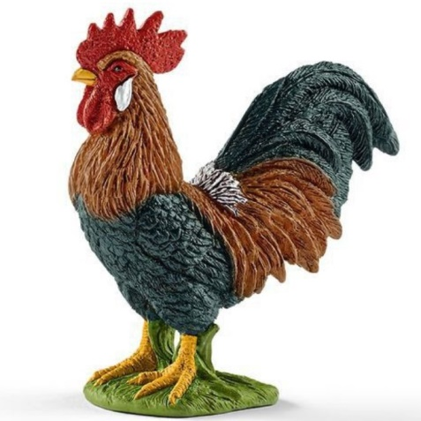
Пример:
Кто это? – Петушок. Какой он? – Красивый, разноцветный.
Что у него есть? – Голова, гребешок, клюв, бородка, крылья, хвост и т.д.
Что он умеет делать? – Ходить, хлопать крыльями, кукарекать, клевать и т.д.
Тебе нравится петушок? Как ты с ним будешь играть?

Что можно пить из чашки?
Цель: развивать мышление и речь, расширять кругозор.
Взрослый предлагает ребенку вопросы к размышлению и побуждает его находить как можно большее число ответов, например: «Что можно пить из чашки?» (Воду, сок, чай, молоко, какао, кофе, лимонад), «Что можно положить в карман?» (Камешек, конфетку, маленькую игрушку), «Что можно спрятать в ладошку?», «Что мама покупает в магазине?» и т.п.

Игры для сенсорного развития детей раннего возраста

Шуба Светлана Васильевна.
учитель-дефектолог
«Подуй»
Цель: развитие мышц речевого аппарата.
Надуйте щеки и дуньте в лицо ребенку. В ответ он постарается дунуть на вас, если этого не произойдет, попробуйте дунуть еще раз, покачав при этом головой. Если малыш не может дунуть, покажите ему, как это надо сделать, с силой выдохнув воздух.
Позже научите его сдувать пушинку с ладони, мыльную пену в ванной, в 1, 5 года дуть через соломинку в воду, в тарелку с мукой (следите, чтобы соломинка не попала в муку!).
«Какой формы предмет?»
Цель: научить ребенка чередовать предметы по форме.
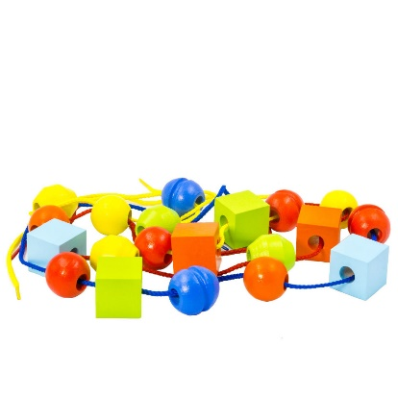
Возьмите по четыре круглых и квадратных глиняных бусины одинакового цвета (диаметр 2 см), шнур или мягкую проволоку, куклу и корзиночку.
На нить поочередно нанизывайте круглые и квадратные бусины. Предложите ребенку потрогать руками каждую бусину на нитке, фиксируя на этом внимание ребенка и приговаривая: «Шарик, кубик…».

«Круг, квадрат».
Цель: учить группировать предметы по форме.
Возьмите по пять картонных кругов и квадратов одного цвета.
Покажите ребенку геометрические фигуры, произвольно перемешанные на столе. Затем скажите: «Вот это – круг, вот это – квадрат. Круг я положу на круглую тарелочку, а квадрат – на квадратную тарелочку». Далее предложите ребенку разложить фигуры по своим местам и активизируйте речь вопросами: «Что это? (Круг). А это? (Квадрат) и т.п.».

«Заштопай штанишки»
Цель: учить вставлять предметы данной формы в соответствующие отверстия.
Потребуются: картонное изображение волка (матрешки, куклы и т.п.) с отверстиями круглой, квадратной и треугольной формы на штанишках и соответственно им круги, квадраты и треугольники, такого же цвета, как и штанишки.
Нужно показать ребенку волка и обратить внимание на то, что у волка дырявые штанишки. Затем показать геометрические фигуры–заплатки и предложить помочь волку заштопать штанишки. Эту игру можно проводить с усложнением, например – «заштопать» у матрешек сарафаны разного цвета различными большими и маленькими геометрическими формами соответствующих цветов.

«Подбери чашки к блюдцам»
Цель: развитие сенсорного восприятия.
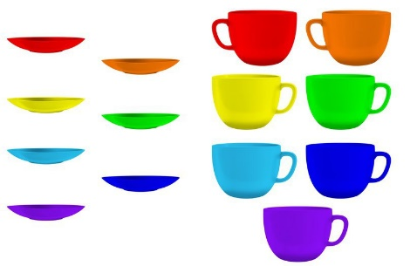
Вырежьте из картона чашки и блюдца разных цветов.
Покажите блюдца и предложите поставить на них чашки и уточните, что у каждого блюдца есть своя чашка такого же цвета.

Игры на эмоционально-познавательное развитие детей раннего возраста
Шарун Алевтина Николаевна,
педагог-психолог
Шереметьева Таисия Сергеевна,
педагог-психолог

«Шла мышка, шла…»
Цель: развитие слухоречевого внимания, восприятия, умения выполнять инструкцию взрослого, изучение цветов/предлогов.
Возьмите игрушку (мышку) из кукольного театра либо любую другую. Приговаривая слова, выполняйте движения:
Шла мышка, шла, синий кубик нашла (берем синий кубик).
Тане дала (называете имя Вашего ребёнка и отдаёте ему кубик).
Таня кубик взяла и на красный поставила (дожидаетесь того, чтобы ребенок правильно выполнил это действие).
Если ребенок еще не знает цвета, помогаете ему, показывая, где находится красный. То же самое продолжаете с другими цветами. После того, как построили башню, подуйте на нее вместе с ребенком так, чтобы она упала. Это поднимет ребенку настроение и повысит желание выполнить его снова!
Если ребенок уже знает цвета, с помощью этого упражнения можно учить предлоги. Используйте эти же слова, но используйте предлоги (на, под, перед, за и другие). Вводите новые предлоги постепенно, не перегружая ребенка.

«Цветные стульчики»
Цель: развитие слухоречевого внимания, восприятия, умения выполнять инструкцию взрослого, изучение цветов/предлогов.
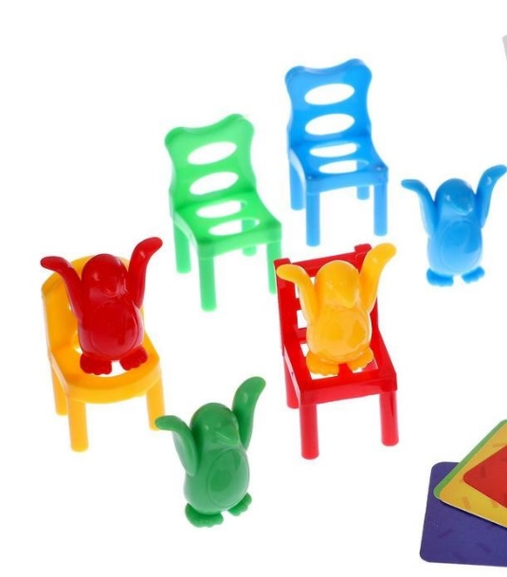
Для этого упражнения нужно подготовить несколько стульев и разложить на них цветную бумагу или картон так, чтобы каждый стульчик обозначал свой цвет. Также Вам понадобятся различные предметы или игрушки (можно использовать предметы определенной тематики, например, фрукты, овощи, животные).
А) Назовите с ребенком цвет каждого стульчика («Таня, какого цвета этот стульчик? А этот?»).
Б) Просите ребенка положить определенный предмет на определенный стульчик («Таня, положи кубик на желтый стульчик»).
В дальнейшем это упражнение можно использовать при изучении предлогов.

«Стаканчики»
Цель: развитие зрительной памяти, восприятия, мыслительных процессов, отработка лексической темы.
Вариант 1: Вам понадобится 5 бумажных стаканчиков и 5 мелких фигурок (например, овощи, фрукты или животные).
Взрослый берет по одной фигурке, называет их и прячет каждую под стаканчик. Задача ребенка отгадать, что где находится.
Вариант 2: Вам понадобится 5 стаканчиков разных цветов и 5 мелких фигурок.
Взрослый прячет фигурки под стаканчики и меняет их местами. Задача ребенка вспомнить, под стаканчиками какого цвета находится каждая фигурка и найти ее.

Игры с губками
Цель: развитие навыков саморегуляции, функции контроля, формирование сенсорных эталонов, закрепление понятий «большой-маленький».
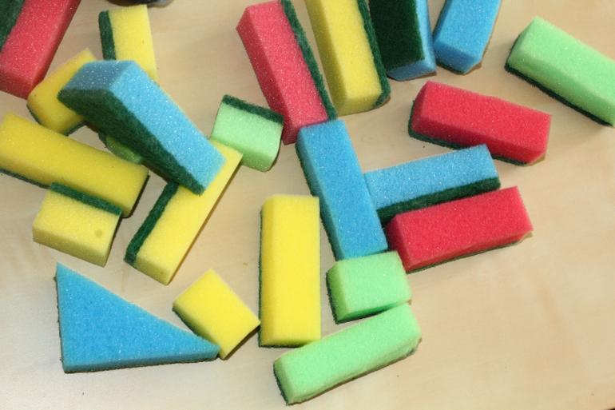
Вариант 1. Вам понадобятся несколько губок для мытья посуды разных цветов. Разрежьте губки так, чтобы получились большие и маленькие прямоугольники.
Попросите ребенка спрятать в одной руке маленькую губку, а в другой – большую. Задача малыша - сжимая в кулаке губки, полностью спрятать их. Затем отгадывайте, в какой руке спряталась губка большого размера, а в какой - маленького.
Вариант 2. Вам понадобится несколько одноразовых пластиковых тарелок, губки для мытья посуды, цветная бумага, ножницы, клей.
Вырежьте из губок разного цвета фигуры (ромб, треугольник, круг, овал, квадрат). Затем точно такие же фигуры из цветной бумаги и наклейте их на тарелочки.
Попросите ребенка помочь Вам «помыть» тарелочки разноцветными губками. Задача ребенка - соотнести фигуры на тарелках и губках по форме и цвету.

«Звуковая дорожка»
Цель: развитие навыков саморегуляции, концентрации и переключения внимания.
Из подручных материалов, отличающихся по форме, цвету или размеру, выстраивается ряд. Каждая группа предметов имеет свое обозначение (звук и жест или действие). Задача ребенка - «прочитать» звуковую дорожку, то есть четко показывать и озвучивать каждый предмет по порядку. Задание можно усложнять, чередуя руки или между каждым действием хлопая в ладоши.

«Еж»
Цель: сплочение группы, развитие эмпатии; развитие слухового внимания, произвольности, способности быстро реагировать на инструкцию; снижение излишней двигательной активности; развитие общей моторики; развитие памяти, речи и воображения.
Выбирается ребенок, который будет изображать «ежа». Он садится и обхватывает руками колени (или ложится и сворачивается калачиком). Взрослый и остальные дети встают вокруг него и поют песенку.
Шли по лесу не спеша.
Вдруг увидели ежа.
- Ежик, ежик, — мы друзья,
Дай погладить нам тебя.
Все наклоняются и ласково прикасаются к «ежику».
Игра повторяется 2-3 раза.
Чтобы каждый ребенок побывал в роли «ежа», можно предложить сесть в центр круга сразу нескольким детям.

«Где же, где же наши ручки?»
Цель: развитие умения согласовывать свои действия с действиями других детей, с правилами игры, с ритмом стиха; развитие восприятия, речи и воображения.
Где же, где же наши ручки?
Где же наши ручки?
Где же, где же наши ручки? Разводят руками, удивленно смотрят друг на друга.
Нету наших ручек! Прячут руки за спину.
Вот, вот наши ручки! Вот наши ручки! Поворачивают ладошки тыльной стороной вверх-вниз.
Пляшут, пляшут наши ручки! Пляшут наши ручки! Ритмично машут ладошками перед собой.
Где же, где же наши ножки?
Где же наши ножки?
Где же, где же наши ножки? Разводят руками, удивленно смотрят друг на друга.
Нету наших ножек! Садятся на корточки.
Вот, вот наши ножки! Ритмично хлопают ладошками по ногам.
Вот наши ножки!
Пляшут, пляшут наши ножки! Ритмично топают ногами.
Пляшут наши ножки!
Где же, где же наши детки?
Где же наши детки? Разводят руками, удивленно смотрят друг на друга.
Где же, где же наши детки?
Нету наших деток! Прячут лицо в ладошки.
Вот, вот наши детки! Открывают лицо, улыбаются, покачивают головой.
Вот наши детки!
Пляшут, пляшут наши детки! Пританцовывая, поворачиваются вокруг себя.
Пляшут наши детки!

«Новый год»
Цель: создание положительного эмоционального настроя у детей; отработка умения согласовывать свои движения с движениями других детей, с ритмом и текстом песни; отработка быстроты реакции; развитие общей и мелкой моторики, ориентации в собственном теле; развитие тактильного восприятия, внимания, речи и воображения,
Дети хором просят «Деда Мороза» заморозить им носик (ротик, щечки, лобик, ушки, ручки, ножки).
- Дед Мороз, Дед Мороз, ты нам носик заморозь!
Дети показывают названную часть тела и, как только к ним приближается «Дед Мороз», закрывают нос (рот, щеки, лоб, уши) ладошками, прячут за спину руки, приседают, пряча ножки.

«Мишка»
Цель: сплочение группы, развитие эмпатии; снятие эмоционального и мышечного напряжения, тревожности; развитие умения согласовывать свои действия с действиями других детей, с ритмом стиха, с правилами игры; развитие координации движений, общей и мелкой моторики; развитие внимания, речи и воображения.
Ребенок, играющий роль медвежонка, берет Мишку, ложится в центр круга и закрывает глаза.
Взрослый и остальные дети водят вокруг него хоровод и поют:
Медвежонок, медвежонок спит в своей берлоге.
Громко не кричите, Мишку не сердите -
Тихо подходите, ласково будите.
Дети и взрослый подходят к «медвежонку» и «будят» его (аккуратно, ласково прикасаются к нему, гладят). «Медвежонок» открывает глаза и улыбается.
- Мишка проснулся, друзьям улыбнулся, сладко потянулся.
Все поднимают вверх сначала левую, потом правую руку, встают на носочки.
Игра повторяется 2-3 раза. Чтобы каждый ребенок побывал в роли медвежонка, можно предложить лечь в круг сразу нескольким детям.

«Непослушные мышата»
Цель: преодоление упрямства, негативизма в период кризиса трех лет; формирование положительной самооценки; развитие умения подчиняться правилам игры, действовать в соответствии с ролью, преодолевать двигательный автоматизм; развитие слухового внимания, быстроты реакции; развитие общей и мелкой моторики; развитие чувства юмора, речи и воображения.
Мама-мышка уложила своих мышат спать. Она подошла к каждому мышонку, подладила его по головке и поцеловала в щечку.
Дети садятся на стульчики и, изображая спящих мышат, закрывают глаза. Взрослый берет игрушечную мышку и подходит к каждому ребенку. «Мышка» гладит детей по головкам, «целует» их в щечки, затем «ложится спать».
Взрослый говорит:
- Только мама-мышка уснула...
Звучит быстрая плясовая музыка - дети встают со стульчиков, прыгают, танцуют. Музыка замолкает - дети садятся на стульчики, притворяются спящими.
- Проснулась мама-мышка. Что за шум? Наверное, ей что-то приснилось. Только заснула...
Игра повторяется несколько раз.

«Мышата и часы»
Цель: развитие умения подчиняться правилам игры, действовать в соответствии с ролью, преодолевать двигательный автоматизм; развитие слухового внимания, быстроты реакции; развитие общей и мелкой моторики; развитие чувства юмора, речи и воображения.
Вышли мыши как-то раз
Посмотреть, который час.
Идут на четвереньках к часам, шлепая ладошками по полу в ритм стиха.
Раз, два, три, четыре!
Мыши дернули за гири,
«Дергают за гири» правой рукой.
«Дергают за гири» левой рукой.
Раздался тут страшный звон:
Бим, бом, бим, бом!
Убежали мыши вон!
Закрывают ладонями уши.
Ритмично хлопают в ладоши.
Отползают на четвереньках (спиной вперед) к своим стульчикам.

Игры на развитие крупной моторики ребенка раннего возраста

Куликова Наталья Владимировна,
методист, учитель-дефектолог

«А гдe же наши ножки?»
Цель: игра развивает координацию движений, мышление.
- Давай-ка, малыш, потанцуем! Где у нас ножки? Как они умеют танцевать?
(Поддерживая ребенка подмышки, поднимайте и опускайте его над опорой, напевая песенку-потешку.)
Маленькие ножки
За водой ходили.
Маленькие ножки
Домой семенили,
Маленькие ножки
Дома танцевали,
Маленькие ножки
Ой, как танцевали!

«Все котятки мыли лапки...»
Цель: жестовые игры стимулируют умственное и физическое развитие.
Время от времени указывайте малышу на его животик, попку, ручки, называйте их.
Спойте песенку-потешку и показывайте движения ручками ребенка:
Все котятки мыли лапки:
Вот так! Вот так!
Мыли ушки, мыли брюшки:
Вот так! Вот так!
А потом они устали:
Вот так! Вот так!
Сладко-сладко засыпали:
Вот так! Вот так!

«Веселый наездник»
Цель: игра укрепляет мышцы, развивает моторику.
Посадите ребенка верхом на свое бедро — пусть учится держать равновесие.
Под песенку:
Гоп, гоп! Конь живой —
И с хвостом и с гривой.
Он качает головой.
Вот какой красивый!
Я залез на коня
И держусь руками.
Посмотрите на меня.
Я поехал к маме.
(М. Клокова)

«Веселый массаж»
Цель: Массаж способствует физическому развитию малыша.
Эта игра включает в себя все виды массажа — пощипывание, поглаживание, растирание, разминание и другие.
Положите малыша на животик и, читая стишок, изображайте руками то, о чем в нем говорится:
Рельсы, рельсы.
Шпалы, шпалы.
Ехал поезд запоздалый.
Из последнего окошка
Вдруг посыпался горошек.
Пришли куры — поклевали.
Пришли гуси — пощипали.
Пришел дворник— все подмел.
Поставил стул, поставил стол.
Сел и написал: «Будьте аккуратны!»

«Катаем мячик»
Цель: игры с мячом развивают крупную и мелкую моторику, учат общаться и играть с другими.
Толкните мячик и объясните малышу, что вы делаете:
«Смотри, как здорово — мячик покатился! Вот я его сейчас догоню!»
Сядьте напротив малыша и покатите мяч в его сторону, чтобы он поймал его. Теперь его очередь: «Ну-ка, кати мячик маме!» Напевайте:
Какой красивый мячик.
Он круглый и большой!
Катается по полу
И скачет под рукой.
Летает и кружится,
И снова на полу.
Мы любим эту быструю,
Веселую игру!

Упражнения на фитболе для детей от 2 месяцев до 3 лет
Цель упражнений:
- помогают снять симптомы мышечного гипертонуса,
- укрепляются костная и мышечная системы;
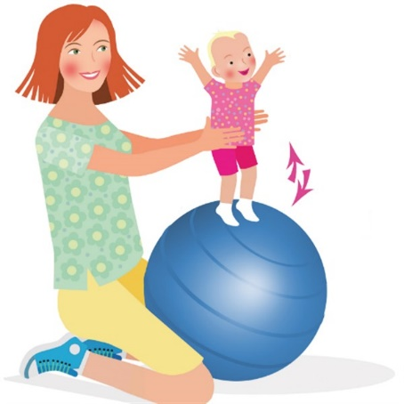
- укрепляется слабая брюшная стенка младенца,
- развивается вестибулярный аппарат, ребенок лучше координирует движения;
- у ребенка формируется правильная постановка стоп, правильная осанка;
- улучшается состояние нервной системы.

«Пружинки»
Игра с мячом. Малыш лежит животом вниз на мяче. Положите свои ладони на ягодицы и спину ребенка. Покачивайте его вверх-вниз короткими движениями.

«Тени-толкай»
Положите pебёнкa так, чтобы егo гoлoвa, гpyдь, живот и бёдpa сливались с поверхностью мячa. Cтoя pядом, удерживайте малыша за талию, покатайте его, притягивая к ceбe, a затем отталкивая от себя.

«Толчки»
Малыш лежит нa спине. B нoги положите мяч. Приближая мяч к ногам ребенка, побуждайте его отталкивать мяч ногами.

«Достань игрушку»
Разместите перед мячом на расстоянии 40 см. игрушку. Положите ребенка животом на мяч, лицом к игрушке. Удерживая малыша руками, подтолкните его вперед, чтобы ребенок мог захватить игрушку.

«Всадник»
Ребенок сидит на мяче, возьмите его за талию. Покачивайте ребенка вверх-вниз, имитируя скачки на лошади.

«Самолетик»
Ребенок лежит животом на мяче. Придерживайте его за голени. Малыш приподнимает туловище с одновременным движением рук в стороны.

Игры для сенсорного развития детей
от 6 месяцев до 1 года

«Брось в коробку»
Цель: развитие умения манипуляции с предметами.
Найдите ведро или коробку, подберите игрушки, которые издают привлекательный звук, упав в ведро или коробку: поставьте ведро или коробку так, чтобы ребенку легче было бросать игрушки. Через некоторое время поставьте его (ее) с другой стороны. Ребенку придется либо тянуться в другую сторону, либо перекладывать игрушку из одной руки в другую. Дайте ему игрушку побольше, чтобы он начал действовать двумя руками.

«Распредели по цвету»
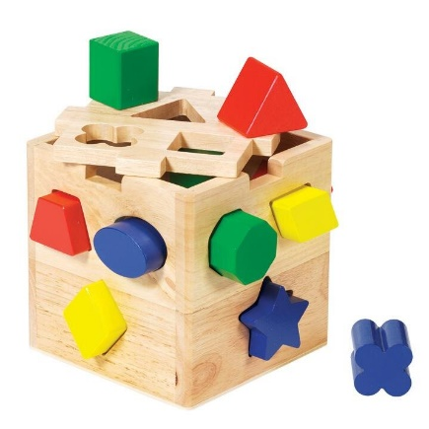
Цель: развитие сенсорного восприятия.
Ящик или коробку наполните разными вещами. Малыш будет опустошать его, вам придется складывать предметы обратно. Позднее можно применять ящики с крышками и отделениями, с прорезями для фигур.

«Найди предмет»
Цель: развитие ориентации в пространстве.
Возьмите 3 прозрачных стаканчика и накройте одним из них игрушку. Посмотрите, сможет ли малыш найти ее. Другой вариант: на глазах у ребенка спрячьте игрушку под одним из 3-х платочков. Если малышу трудно отыскать ее, накройте ее не полностью. Когда ребенок будет уверенно отыскивать игрушку под стеклянным стаканом, спрячьте ее под непрозрачной чашкой (на глазах у него).

Игры для сенсорного развития детей
от 1 года до 2 лет

«Пирамидки»
Цель: изучить цвет, форму предмета.
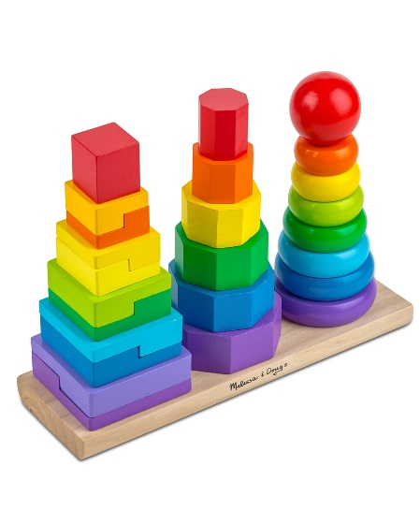
Возьмите 2—3 пирамидки с насадками разных форм и цветов. Снимите насадки со всех пирамидок и перемешайте их. Рассматривая по одной, называйте цвет и форму насадок. Разрешите ребенку собрать пирамидки так, как ему вздумается. Если на одну пирамидку нанизаны разные детали, обратите на это внимание малыша. Еще раз смешайте насадки, помогите ребенку собрать пирамидки правильно. Комментируйте свои действия: «Для этой пирамидки нам нужны кольца. Давай найдем все кольца. Теперь нам надо выбрать самое большое кольцо» и т.д. Сравнивайте кольца по размеру и цвету. Объясняйте ребенку: «Вот это кольцо — большое, а вот это — поменьше, давай найдем самое маленькое колечко».

«Подбери цвет»
Цель: развитие логического мышления, цветового восприятия.
Возьмите 2 одинаковые пирамидки с двухцветными насадками. Снимите насадки с пирамидок и смешайте их. Объясните ребенку, что на одну пирамидку мы наденем желтые шарики (покажите), а на другую — зеленые. Соберите пирамидку вместе с ребенком, повторяя: «Смотри, я беру желтый шарик. Где у нас пирамидка с желтыми шарами? А вот этот шарик мы на какую пирамидку наденем?»

Когда необходимо обратиться к специалистам?
Памятка для родителей детей раннего возраста

В учебно-методическом пособии Л.В. Мясниковой «Ранняя коррекционная помощь детям с нарушениями развития» даны нормативные показатели психомоторного развития детей первых трех лет жизни, а также перечислены случаи, когда родителям необходимо обратиться к специалистам.
Помощь медицинских работников, специалистов коррекционной педагогики, психологов, инструкторов по лечебной и адаптированной физической культуре необходима ребенку раннего возраста, если у обнаружен один из перечисленных ниже признаков задержки развития:

Возраст | Признаки задержки развития
1 месяц | Ребенок выраженно плохо и медленно сосёт;  не моргает, когда оказывается перед источником яркого света;  не фокусирует взгляд и не следит глазами за находящимся вблизи объектом, перемещающимся из стороны в сторону;  редко двигает руками и ногами, выглядит словно одеревеневшим;  ножки и ручки расслаблены, висят, как тряпочка;  нижняя челюсть дрожит непрерывно, даже когда ребенок не беспокоится, не плачет и не кричит;  ребенок не реагирует на громкие звуки.
2 – 4 месяца | Малыш не реагирует на громкие звуки;  к возрасту двух месяцев не начинает обращать внимание на свои руки;  к возрасту двух месяцев не улыбается на звук голоса родителей;  к возрасту двух-трех месяцев не следит взглядом за движущимися предметами;  к возрасту трех месяцев не хватает и не удерживает предметы;  к возрасту трех месяцев не улыбается людям;  не может хорошо держать голову в три месяца;  к возрасту трех-четырех месяцев не тянется к игрушкам и не хватает их;  к возрасту трех-четырех месяцев не начинает гулить;  к возрасту четырех месяцев не начинает тянуть предметы в рот;  к возрасту четырех месяцев начинает лепетать, но не пытается копировать  никакие звуки;  к возрасту четырех месяцев не отталкивается ногами, когда ступни находятся на твердой поверхности;  к возрасту четырех месяцев не поворачивается к источнику звука;  не может свободно двигать каким-то одним или двумя глазами во всех направлениях;  косит глазами большую часть времени (редкое косоглазие нормально в эти первые месяцы);  не обращает внимания на новые лица, или выглядит очень испуганным при появлении новых лиц или попадании в новую обстановку;  сохраняет тонический шейный рефлекс в возрасте от четырех-пяти месяцев.
5-7 месяцев | Ребёнок очень напряжён, мышцы жёсткие;  ребёнок слишком расслаблен, как тряпичная кукла;  голова по-прежнему запрокидывается назад, если ребенка тянуть за руки, помогая ему сесть;  всегда протягивает только одну определенную руку, чтобы достать какой-то предмет;  отказывается от обниманий;  не проявляет любви к тем людям, которые за ним ухаживают;  ребёнку не нравится быть в обществе других людей;  один или оба глаза постоянно сведены к переносице или, наоборот, расходятся к вискам;  постоянное слезотечение, выделения из глаз или чувствительность к свету;  не реагирует на звуки;  засунуть какой-либо предмет в рот для ребенка очень сложно;  к возрасту пяти месяцев не переворачивается со ни спины на живот, ни обратно;  в возрасте старше пяти месяцев безудержно плачет по ночам;  к возрасту пяти месяцев не улыбается спонтанно;  к возрасту шести месяцев не садится с поддержкой;  к возрасту шести месяцев не смеётся, не повизгивает;  к возрасту шести-семи месяцев не тянется активно за предметами;  к возрасту семи месяцев не следит за предметами обоими глазами вблизи (на расстоянии 30 см.) и вдали (180 см.);  к возрасту семи месяцев не удерживает вес тела, стоя на ногах с поддержкой;  к возрасту семи месяцев не пытается привлечь внимание своими действиями;  к возрасту восьми месяцев не лепечет;  к возрасту восьми месяцев не проявляет интереса к игре в прятки/«ку-ку!».
1 год | Ребенок не ползает;  волочит по полу одну сторону своего тела, когда ползет (на протяжении более, чем один месяц);  не может стоять с поддержкой;  не ищет предметы, которые были спрятаны на его глазах;  не произносит отдельных слов («мама» или «папа»);  не учится пользоваться жестами, как например, махать рукой, качать головой;  не указывает на предметы или картинки.
2 года | К полутора годам ребенок не начал ходить;  через несколько месяцев после начала ходьбы ребенок не начинает ходить, как взрослые (ставя ногу сначала на пятку, а потом на носок), или же ходит только на цыпочках;  к полутора годам не произносит как минимум пятнадцать слов;  не использует в речи простые предложения, состоящие из пары слов;  к возрасту год и три месяца не знает предназначения самых распространенных предметов быта (щетки, телефона, дверного звонка, вилки, ложки);  к концу описываемого периода развития не начинает копировать действия или повторять слова;  к возрасту двух лет не исполняет простые просьбы;  к возрасту двух лет не научился катать игрушки на колесиках.
3-4 года | Ребенок не может подбрасывать мяч;  не может подпрыгнуть на месте;  не может кататься на 3-х колёсном велосипеде;  не может держать мелок (карандаш) в пальцах;  с трудом рисует каракули;  не может поставить 4 кубика один на другой;  по-прежнему плачет и цепляется за родителей, когда они уходят;  не проявляет интереса к играм, которые требуют взаимодействия;  игнорирует других детей;  не использует фантазию в играх;  сопротивляется одеванию, сну, пользованию туалетом;  «выходит из себя», теряя контроль, набрасывается на людей, когда сердится или огорчается;  не может нарисовать круг по образцу;  неправильно употребляет слова «я» и «ты».

Источник:
Мясникова Л.В. Ранняя коррекционная помощь детям с нарушениями развития: учебно-методическое пособие для студентов, обучающихся по направлению подготовки «Специальное (дефектологическое) образование» — Саратов: Изд-во Сарат. ун-та, 2016. — 92 с.

СПИСОК ЛИТЕРАТУРЫ
- Архипова Е. Ф. Ранняя диагностика и коррекция проблем развития. Первый год жизни. – М.: Мозаика-синтез, 2012.
- Баенская Е.Р. Помощь в воспитании детей с особым эмоциональным развитием (ранний возраст). М.: Теревинф, 2007 – (Особый ребенок). – 112 с.
- Брамбринг М. Воспитание слепого ребенка раннего возраста в семье. Издательство: Academia, 2003, с. 144.
- Визель Т.Г. Аномалии речевого развития. (В помощь родителям). Издательство: М., В. Секачёв, 2011, с.46.
- Дети с синдромом Ретта. Под ред. М.С. Дименштейн. Перевод с франц. Н. Ливандовской, Ю. Пузырей, В. Архангельской. М.: Теревинф, 2009 – 264 с.
- Диагностика психического развития детей от рождения до 3 лет: Методическое пособие для практических психологов / - Е. О. Смирнова, Л. Н. Галигузова, Т. В. Ермолаева, С.Ю. Мещерякова. – 2-е изд. испр. и доп. – СПб.: ДЕТСТВО-ПРЕСС, 2005. – 144 с.
- Исенина Е.И. Родителям о психическом развитии и поведении глухих детей первых лет жизни. М.: ОАО ИГ «Прогресс», 1999 — 80 с.
- Ермолаева М.В. Психология развития. – Москва – Воронеж: 2003.
- Жиянова П.Л., Поле Е.В. Малыш с синдромом Дауна: Книга для родителей. – Изд. 5-е. – М.: Благотворительный фонд «Даунсайд Ап», 2020. – 192 с.
- Зимина Л. Солнечные дети с синдромом Дауна. М.: Эксмо, 2010.
- Киллили М. Детский церебральный паралич: История о том, как родительская любовь победила тяжелую болезнь: Повесть. Пер. с англ. И. Сендерихиной. СПб.: Питер КОМ, 1998 – 288 с.
- Коррекционная помощь детям раннего возраста с органическим поражением центральной нервной системы в группах кратковременного пребывания: метод. пособие для педагогов / Е.А Стребелева, Ю.Ю. Белякова, М.В. Браткова и др.; под. ред. Е.А. Стребелевой ; Ин-т коррекц. педагогики РАО.- Изд. 2-е. - М.: Экзамен, 2004. - 127 с.
- Лебединская К.С. Ранний детский аутизм / Детски аутизм: хрестоматия // Сост. Л.М. Шипицына. – СПб.: Международный университет семьи и ребенка им Р. Валленберга, 1997. – 254 с.
- Левченко И. Ю., Ткачева В. В. Психологическая помощь семье, воспитывающей ребенка с отклонениями в развитии. – М.: Просвещение, 2008.
- Левченко И.Ю., Приходько О. Г. Технологии обучения и воспитания детей с нарушениями опорно-двигательного аппарата. М., 2001. 192 с.
- Леонгард Э.И. Всегда вместе. Программно-методическое пособие для родителей детей с патологией слуха. II Серия: Инструктивно-методическое обеспечение содержания образования в Москве - М.: Центр инноваций в педагогике. 1995. – 80 с.
- Лютова Е. К., Монина Г. Б. Тренинг общения с ребенком (период раннего детства). — СПб.: Издательство «Речь», 2006. — 176 с.
- Маллер А.Р. Ребёнок с ограниченными возможностями. Книга для родителей. - М.: АПК и ПРО, 2002 - 64с.
- Мастюкова, Е.М. Ребенок с отклонениями в развитии: ранняя диагностика и коррекция. – М.: Просвещение, 1992. – 95 с.
- Мясникова Л.В. Ранняя коррекционная помощь детям с нарушениями развития: учебно-методическое пособие для студентов, обучающихся по направлению подготовки «Специальное (дефектологическое) образование» — Саратов: Изд-во Сарат. ун-та, 2016. — 92 с.
- Мясникова Л.В. Сенсорно-развивающая среда как фактор социально-психологической адаптации детей с нарушением зрения раннего возраста / Здоровое поколение: традиции, опыт и перспективы психопрофилактической работы в образовании. Материалы межрегиональной научно-практической конференции (г. Саратов, 28 марта 2008 г.). – Саратов: Научная книга, 2008. Ч. 1. С. 142-146
- Никольская О.С., Баенская Е.Р., Либлинг М.М. Аутичный ребенок. Пути помощи. Москва: Теревинф, 2007. 342 с.
- Оценка физического и нервно-психического развития детей раннего и дошкольного возраста /Сост. Н. А. Ноткина, Л. И. Казьмина, Н. Н. Бойнович. – СПб.: Акцидент, 1999. – 32 с.
- Пилюгина Э.Г. Сенсорные способности малыша. – М.: Просвещение, 1996. – 112 с.
- Приходько О.Г. Ранняя помощь детям с двигательной патологией. Методическое пособие. – СПб.: Издательство «КАРО», 2006.
- Приходько О.Г. Система ранней помощи детям с ограниченными возможностями здоровья и их родителям / О. Г. Приходько, О. В. Югова; АНО «Совет по вопросам управления и развития». – Москва: ООО «Деловые и юридические услуги “ЛексПраксис”», 2015. – 145 с.
- Психологическая помощь при ранних нарушениях эмоционального развития / Сост. Е.Р. Баенская, М.М. Либлинг. — М: Полиграф сервис, 2001. — 156 стр.
- Психолого-педагогическая диагностика / Под ред. И. Ю. Левченко, С. Д. Забрамной. – М.: Академия, 2009. – 320 с.
- Психолого-педагогическая диагностика развития детей раннего и дошкольного возраста /Под ред. Е. А. Стребелевой. – М.: 1998.
- Разенкова Ю.А. Игры с детьми младенческого возраста. – М.: Школьная Пресса, 2000. – 160 с.
- Реана А.А. Психология человека от рождения до смерти. – М.: 2015.
- Смирнова Е.О. Межличностные отношения ребенка от рождения до семи лет. – Москва – Воронеж: 2001.
- Солнцева Л.И. Советы родителям по воспитанию слепых детей раннего возраста / Л.И. Солнцева, С.М. Хорош: под ред. Г.П. Коваленко; РГБС. – 3-е изд. – М., 2003. – 162 с.
- Солнцева Л.И. Тифлопсихология детства. – М.: «Полиграф-сервис», 2000. 250 с.
- Ткачева В.В. Психологическое изучение семей, воспитывающих детей с отклонениями в развитии. – М.: 2004.
- Широкова, Г.А. Сенсомоторное развитие детей раннего возраста. Диагностика. Игры. Упражнения. - Ростов-на-Дону: Феникс, 2006. – 256 с.

